Тинкерленд 3D · мастер-классы · 7–14 лет
🛰️ Мастер-классы: Луноход и Дом мечты
Большие 3D-проекты на одно занятие: собираем по зелёному контуру, склеиваем и готовим к 3D-печати
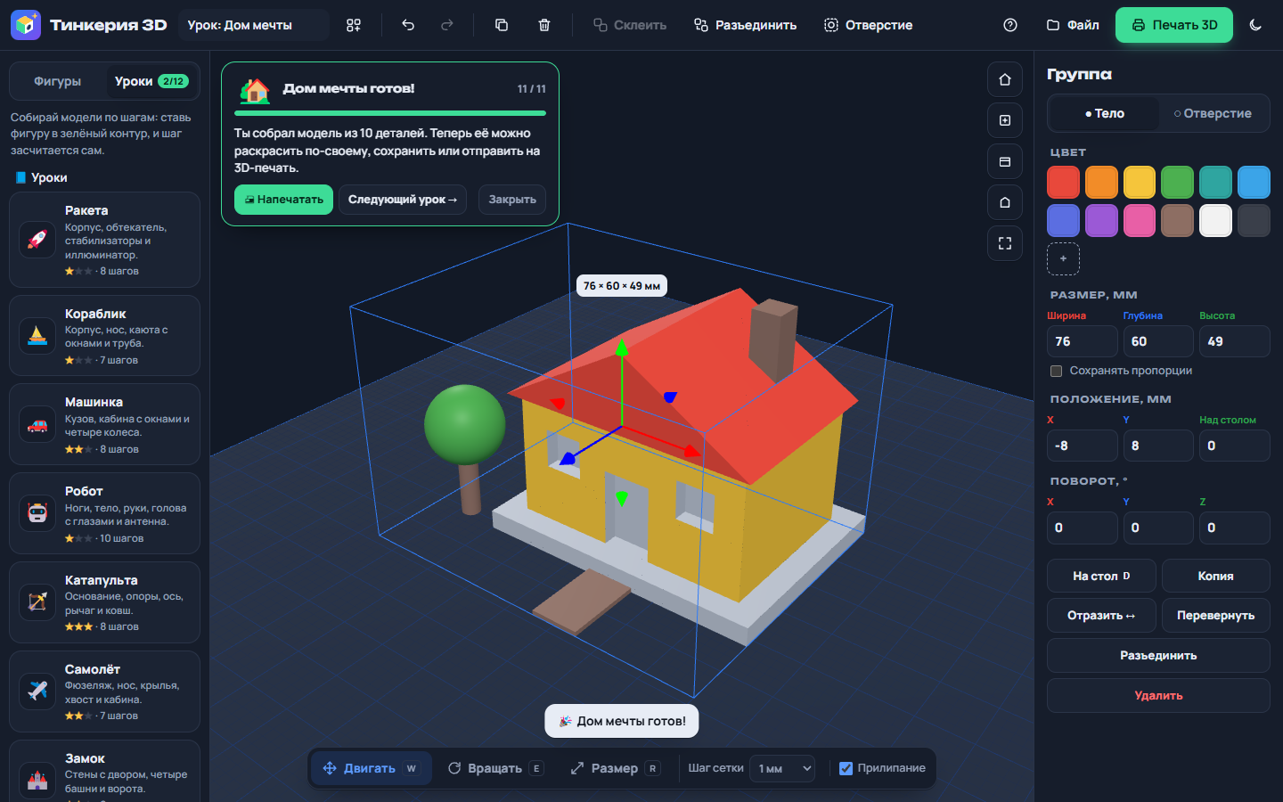
Раздел «Уроки»: обычные уроки и «⭐ Мастер-классы»
Как открыть: Тинкерленд 3D → вкладка «Уроки» → раздел «⭐ Мастер-классы». Зелёный контур показывает, куда поставить фигуру; шаг засчитывается сам. «👆 Покажи, как» — рука показывает фигуру и куда её вести, но делает всё ребёнок.

🛰️ Луноход (45 минут)
Мастер-класс: космическая миссия — луноход с колёсами, солнечной батареей, антенной, камерой и флагом.
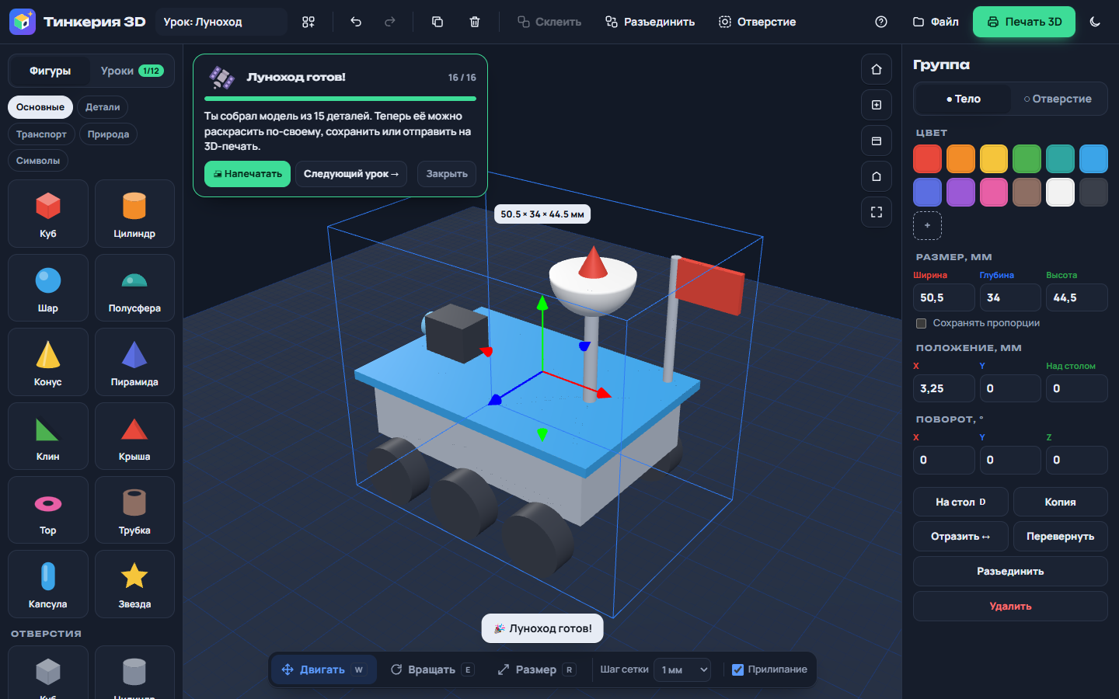
Готовая модель «Луноход»
Время | Этап
0–5 | знакомство: зачем луноходу 6 колёс?
5–15 | Корпус
15–22 | Энергия
22–35 | Связь с Землёй
35–40 | Флаг
40–45 | склейка и печать

Часть: Корпус
Шаг | Фигура | Размер, мм | Где | Что сказать
1 | box | 40 × 10 × 26 | x 0, над столом 14, y 0 | Мы строим луноход для полёта на Луну! Корпус — Куб 40 × 26 × 10 мм, приподнятый над столом на 9 мм: под ним будут колёса.
2 | cylinder | 10 × 4 × 10 | x -14, над столом 5, y 15 · поворот 90, 0, 0 | Колесо — Цилиндр 10 мм, повёрнутый на 90° по X. Ставь его спереди справа, сбоку от корпуса.
3 | cylinder | 10 × 4 × 10 | x 0, над столом 5, y 15 · поворот 90, 0, 0 | У лунохода 6 колёс, чтобы не застрять в лунной пыли. Второе — посередине (копия: Ctrl+D).
4 | cylinder | 10 × 4 × 10 | x 14, над столом 5, y 15 · поворот 90, 0, 0 | Третье колесо — сзади с той же стороны.
5 | cylinder | 10 × 4 × 10 | x -14, над столом 5, y -15 · поворот 90, 0, 0 | Теперь другая сторона: четвёртое колесо — спереди слева.
6 | cylinder | 10 × 4 × 10 | x 0, над столом 5, y -15 · поворот 90, 0, 0 | Пятое — посередине слева.
7 | cylinder | 10 × 4 × 10 | x 14, над столом 5, y -15 · поворот 90, 0, 0 | И шестое — сзади слева. Луноход стоит на колёсах!

Часть: Энергия
Шаг | Фигура | Размер, мм | Где | Что сказать
8 | box | 44 × 1.5 × 30 | x 0, над столом 19.75, y 0 | На Луне нет розеток — луноход питается от солнца. Солнечная батарея — тонкая синяя Пластина на крыше, чуть шире корпуса.

Часть: Связь с Землёй
Шаг | Фигура | Размер, мм | Где | Что сказать
9 | cylinder | 2 × 14 × 2 | x 12, над столом 27.5, y 0 | Мачта антенны — тонкий Цилиндр на батарее, ближе к корме.
10 | half | 12 × 6 × 12 | x 12, над столом 37.5, y 0 · поворот 180, 0, 0 | Тарелка антенны — Полусфера, перевёрнутая чашей вверх (поворот 180° по X). Она ловит сигнал с Земли.
11 | box | 8 × 6 × 6 | x -14, над столом 23.5, y 0 | Камера — небольшой Куб на батарее спереди. Через неё учёные на Земле видят Луну.
12 | cylinder | 4 × 2 × 4 | x -19, над столом 23.5, y 0 · поворот 0, 0, 90 | Объектив — маленький Цилиндр, повёрнутый на 90° (по оси Y в панели), чтобы смотрел вперёд.

Часть: Флаг
Шаг | Фигура | Размер, мм | Где | Что сказать
13 | cylinder | 1.5 × 20 × 1.5 | x 18, над столом 30.5, y -12 | Флагшток — очень тонкий Цилиндр в заднем углу.
14 | box | 10 × 6 × 1 | x 23.5, над столом 37.5, y -12 | Флаг — тонкий красный Куб на верхушке флагштока. Придумай, какой рисунок будет на флаге!
15 | cone | 4 × 4 × 4 | x 12, над столом 42.5, y 0 | Последний штрих — Конус-облучатель в центре тарелки антенны.
16 | Склеить | — | Ctrl+A → «Склеить» | Выдели все детали (Ctrl+A) и нажми «Склеить». Луноход готов к миссии — и к 3D-печати!

🖨️ Перед печатью
Нажмите «Печать 3D»: приложение проверит модель и скачает STL.
Печатать колёсами/фундаментом вниз, заполнение 15%, высота слоя 0.2 мм.
Тонкие детали (флагшток, антенна) печатаются лучше с поддержками.

💬 Вопросы в конце
Из каких простых фигур состоит сложная модель?
Зачем нужны отверстия? Что ещё можно ими вырезать?
Что бы ты добавил своей модели?

🏡 Дом мечты (40 минут)
Мастер-класс: дом с крышей, трубой, окнами и дверью-отверстиями, дорожкой и деревом.
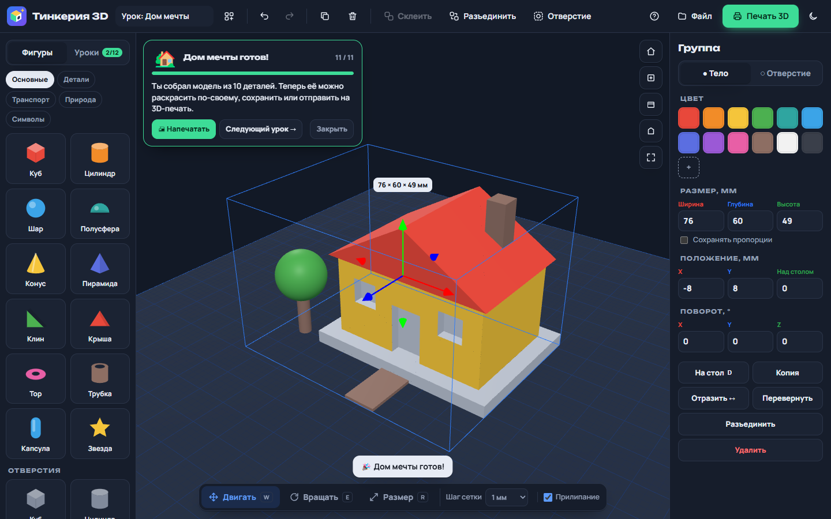
Готовая модель «Дом мечты»
Время | Этап
0–5 | знакомство: из чего строят дом?
5–15 | Фундамент
15–22 | Крыша
22–32 | Окна и дверь
32–40 | склейка и печать

Часть: Фундамент
Шаг | Фигура | Размер, мм | Где | Что сказать
1 | box | 60 × 4 × 44 | x 0, над столом 2, y 0 | Любой дом начинается с фундамента — плоский Куб 60 × 44 мм.
2 | box | 50 × 26 × 34 | x 0, над столом 17, y 0 | Стены — большой Куб прямо на фундаменте. Цвет выбери сам — это твой дом!

Часть: Крыша
Шаг | Фигура | Размер, мм | Где | Что сказать
3 | roof | 54 × 16 × 38 | x 0, над столом 38, y 0 | Крыша — фигура Крыша, чуть шире стен, чтобы дождь стекал мимо них.
4 | box | 6 × 14 × 6 | x 14, над столом 42, y -8 | Печная труба — узкий Куб, торчащий из крыши.

Часть: Окна и дверь
Шаг | Фигура | Размер, мм | Где | Что сказать
5 | отверстие · box | 10 × 16 × 6 | x 0, над столом 12, y 17 | Дверь — Куб-отверстие в передней стене. Отверстие вырежет проём, когда склеим.
6 | отверстие · box | 8 × 8 × 6 | x -15, над столом 20, y 17 | Левое окно — Куб-отверстие поменьше.
7 | отверстие · box | 8 × 8 × 6 | x 15, над столом 20, y 17 | Правое окно — копия левого (Ctrl+D), сдвинутая вправо.

Часть: Двор
Шаг | Фигура | Размер, мм | Где | Что сказать
8 | box | 10 × 1 × 16 | x 0, над столом 0.5, y 30 | Дорожка к двери — тонкий Куб на столе.
9 | cylinder | 4 × 14 × 4 | x -38, над столом 7, y 20 | Ствол дерева — Цилиндр во дворе слева.
10 | sphere | 16 × 16 × 16 | x -38, над столом 20, y 20 | Крона — зелёный Шар на стволе.
11 | Склеить | — | Ctrl+A → «Склеить» | Выдели всё и склей — окна и дверь прорежутся насквозь. Дом мечты готов!

🖨️ Перед печатью
Нажмите «Печать 3D»: приложение проверит модель и скачает STL.
Печатать колёсами/фундаментом вниз, заполнение 15%, высота слоя 0.2 мм.
Тонкие детали (флагшток, антенна) печатаются лучше с поддержками.

💬 Вопросы в конце
Из каких простых фигур состоит сложная модель?
Зачем нужны отверстия? Что ещё можно ими вырезать?
Что бы ты добавил своей модели?

